Отчет акции «Три П: «Понимаем, принимаем, помогаем!» в подготовительной группе Ягодки.

Цель данной акции формирование инклюзивной культуры общества, толерантных установок по отношению к детям с ограниченными возможностями здоровья, инвалидностью.
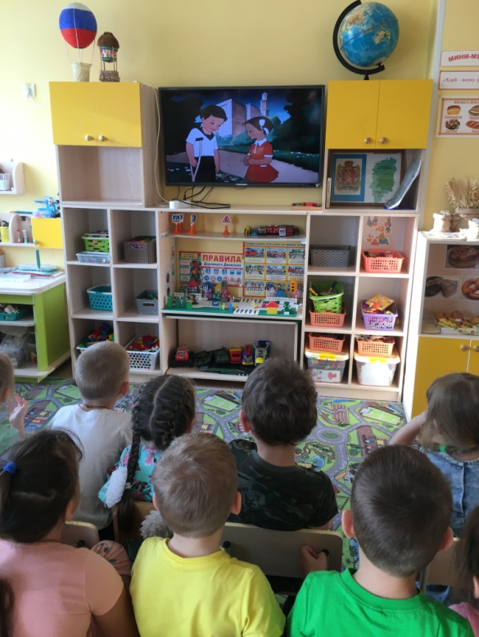
С целью воспитания толерантного отношения к людям с ограниченными возможностями здоровья в нашей группе были проведены следующие мероприятия:
-показан мультфильм по мотивам сказки В. Катаева «Цветик семицветик». В ходе обсуждения вопроса «Почему из последнего лепестка вырос ещё один волшебный цветок», дети пришли к выводу, что добро порождает добро, каждый должен оказывать помощь и поддержку нуждающимся людям;

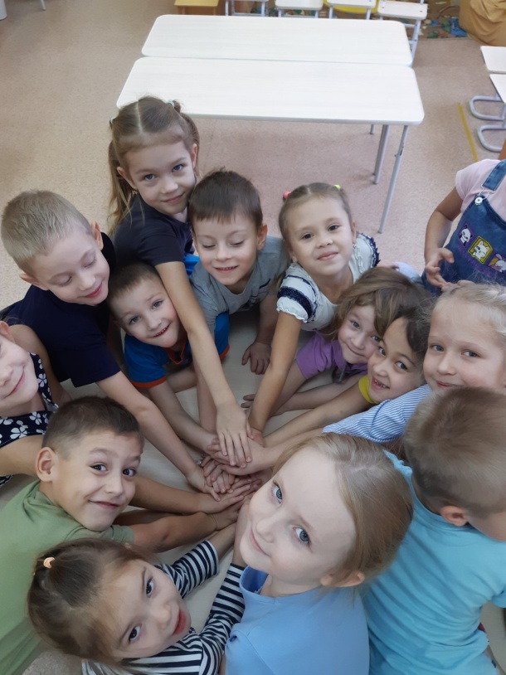

-проведены этические беседы: о добре и зле - «Легко ли быть не таким, как все», упражнения и дидактические игры - «Дружба начинается с улыбки», «Круг желаний», «Пирамида дружбы».

-оформлен плакат «Мы все такие разные, но мы вместе!»

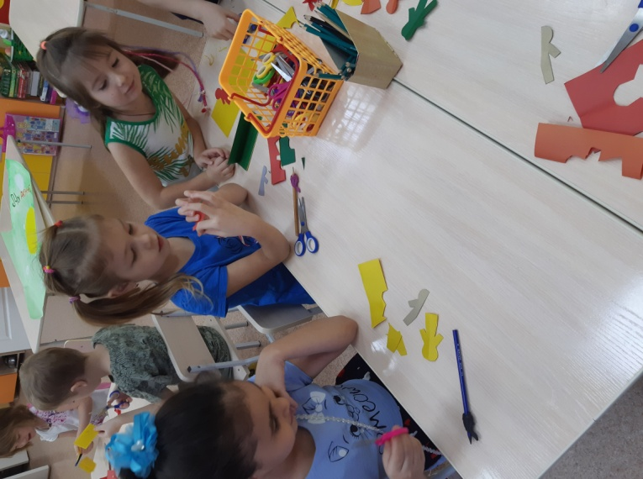
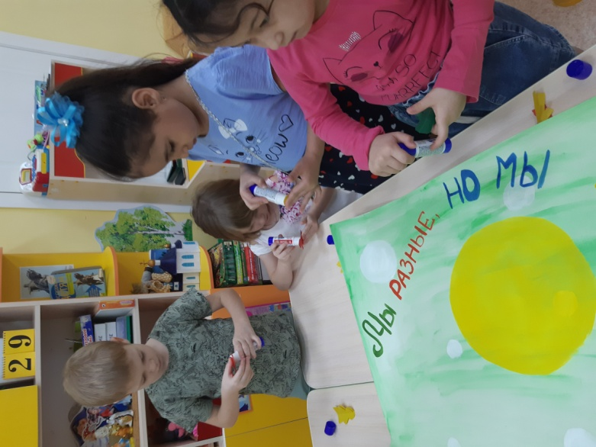

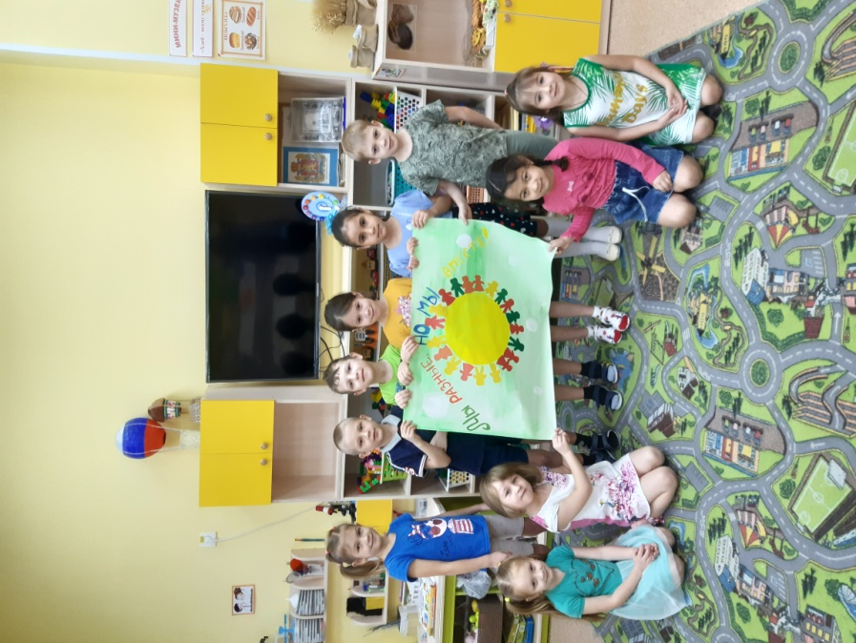
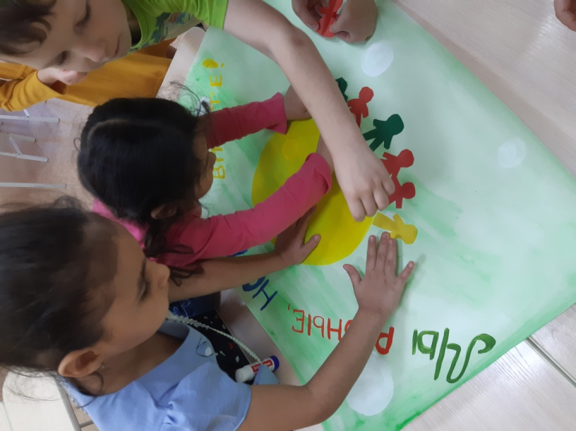

Проведённые мероприятия способствовали воспитанию у ребят таких качеств, как доброта, взаимопомощь, неравнодушие к проблемам и потребностям окружающих.
Очень важно научить ребенка с детства не осуждать и не бояться «особенных детей», уметь сочувствовать, быть толерантными.

